高二历史暑假作业综合练习卷五
一、选择题（本大题16小题，每题3分，共48分）
1．下图描绘了春秋战国时期诸侯国之间战争数量的变化，这一变化反映出
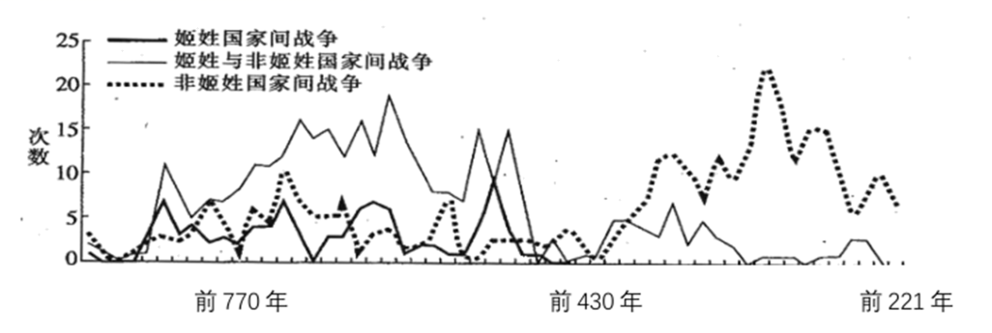
A．周朝传统秩序走向瓦解 B．诸侯国间战争数量渐趋增长
C．姬姓诸侯在战争中消亡殆尽 D．集权统一趋势逐渐形成
2. 中国是丝的国度，创造了灿烂辉煌的丝绸文明。至汉，纺织技术已经相当发达。在某汉代考古遗址发现有一件素纱禅衣，重量仅49克。识图（下为汉代局部示意图）判断，该遗址位于
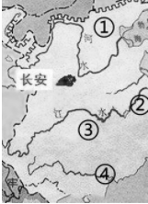
A. ① B. ② C. ③ D. ④
3．改土归流是指明清时期废除西南各少数民族地区分封首领世袭地方行政长官的土司制度，改由中央政府委派流官直接进行统治，实行和内地相同的地方行政制度，如丈量土地、征收赋税、编查户口、组织乡勇、兴办学校、实行科举等。这一制度
A．消除了民族差异 B．推动了当地社会进步
C．改变了夷夏观念 D．实现了各民族的平等
4.“……割地赔款的巨创深痛，给中国社会以全方位、深层次的巨大震荡。洋务运动破产了，维新运动早产了，而顽固派的得志和仇洋排外运动的勃发，使中国在本世纪初（20世纪）几乎惨遭亡国之祸。”造成上述现象的这场战争对中国最大的危害是
A. 刺激了列强对中国的瓜分 B. 使清政府已经沦为洋人的朝廷
C. 使中国完全沦为半殖民地半封建社会 D. 进一步加重了人民的负担
5．晚清时期，中国曾兴起重商主义思潮。曾国藩1862年就提出“商鞅以耕战，泰西以商战”的观点，郑观应则进一步指出“欲制西人以自强，莫如振兴商务”。这表明
A．传统抑商政策不能适应民族资本主义发展 B．中国工业化的起步阶段与西方有类似之处
C．近代中国重商主义具有经济民族主义特点 D．洋务民用企业的发展突破了中体西用观念
6. 孙中山在一次演说中认为，近代欧美各国工商业发达，却出现“富者敌国，贫者无立锥”的现象，因此中国必须“未雨绸缪，赶紧设法，免得再蹈覆辙”。孙中山旨在
A. 抨击资本主义制度的弊端 B. 宣传“均贫富”的政治理想
C. 为联合苏俄提供政策依据 D. 主张社会革命解决民生问题
7.巴黎和会上中国的外交失败，让陈独秀意识到，要“从根本上取消这蔑视公理的强权不可”，“我们不可主张用强力蔑弃公理，却不可不主张用强力拥护公理。我们不主张用强力压人，却不可不主张用强力抵抗被人所压”。“用强力拥护公理”思想旨在
A．反思中国的外交失败 B．抗议列强的经济欺凌
C．抨击军阀的黑暗统治 D．唤醒民众的救亡意识
8.1928年,在某地教书的邱启山有感而发写下对联“分田不忘共产党:幸福牢记毛委员”。2021年2月5日,其后代邱冬华喜贴新对联“脱贫全靠惠民策:致富迎来幸福春”此跨越时空的一幕可能出现在
A．浙江嘉兴 B．江西井冈山 C．贵州遵义 D．陕西延安
9.1955年，针对万隆会议上某些国家提出“和平共处”是“共产党用的词汇”的言论，周恩来说：“有人不喜欢‘共处’这个词，那好，我们可以用《联合国宪章》中的‘和平相处’这个词。”这反映出当时中国外交
A．以联合国为中心 B．坚持独立自主原则C．具有灵活性和务实性 D． 以广交朋友为宗旨
10.20世纪80年代以来，浙江省政府为国有企业改革颁行大量文件，结果却成效不大，国有企业在经济总量中所占比重，从1980年的60.6%下降到1999年的不足10%；而省政府从未专门下发过文件的乡镇企业、民营企业却成了浙江经济的主体。这说明了
A．市场机制的促进作用 B．国有企业改革停滞不前
C．民营经济成为经济主导 D．政府行为起决定作用
11．“单一行政官”理论是在对美国宪法有关总统权力条款的解读过程中产生的理论，其核心含义是：任何对总统掌控行政部门进行限制的企图都被视为违宪。“单一行政官”的概念形成于两百多年前的制宪会议。后来，“单一行政官”理论不断地发展演变，为美国总统不断扩展其行政权力提供了理论依据。由此可得
A．美国权力制衡体系名存实亡B．美国资产阶级民主制度不断完善
C．美国政治运行机制发生变化D．立法权和行政权逐渐集中于总统
12．18世纪70年代，一位英国思想家这样写到：“关于把资本投到什么种类的国内产业上面，以及什么样的产品能带来最大的价值，非常明显，针对这些问题，每个人设身处地的判断，都会比一个政治家或一个立法者为他做的判断好。”作者表达的是
A．追求个性的人文主义 B．资产阶级的民主观念C．贸易保护主义的主张D．经济自由主义的思想
13. 1871年，巴黎公社建立后，当时在巴黎的俄国革命者拉甫罗夫说：这次革命“与其他革命迥然不同”，革命领导者都是“无名的人”“法国最有名望的人物所不敢做和不能做成的事情”，这些普通人却轻而易举地做成了。据此可知，巴黎公社
A. 建立了稳固的工农联盟 B. 废除了君主专制制度
C. 体现工人政权鲜明特征 D. 深受俄国革命的影响
14．苏俄（联）一位领导人说：“只有我们正确地表达人民群众的想法，我们才能管理。……现在人民、全体劳动群众，对他们最重要的是切实帮助他们摆脱赤贫和饥饿，使他们看到情况确有改善，而且符合农民的需要和习惯，农民熟悉市场、熟悉商业。”为此
A．颁布了《土地法令》B．废除了余粮收集制 C．开展农业集体化运动 D．实行粮食义务交售制
15.自新冠疫情大流行以来，世界经济遭受了前所未有的重创，所引发的经济停摆可能导致多达600万人陷入赤贫。为了摆脱经济危机，一些发展中国家向某国际组织申请15个月内的贷款和资金支持，以帮助自身应对疫情和恢复经济。这一国际组织应是
A．GATT B．IMF C．WB D．WTO
16. 20世纪60年代初，日本国民对1946年宪法的共识是“拥护宪法等于和平与革新，修改宪法等于反动与保守”；进入80年代，越来越多的人对“宪法限制日本做出国际贡献”的观点表示赞同。这种变化反映当时日本
A. 大国主义思潮抬头 B. 力图促进地区和平稳定
C. 修改宪法无法阻挡 D. 军国主义势力卷土重来

二、材料解析题
17.（15分）阅读材料，回答问题
材料一7世纪初的唐朝，内部组织结构按照当时的标准来看，近于至善，中央政府的一大特色为“三省分工”.这种体系与后世西洋所谓的“互相制”械然不同，不论唐太宗如何开明，他的政府无可避免地成为一种专制体制。 ——摘编自黄仁宇く中国大历史
材料二宰相杜范认为:“凡废置予夺，(君主)一切以宰执熟议其可否，而后见之施行.如有未当，给、舍得以墩，台、谏得以论奏。是以天下为天下，不以一已为天下，虽万世不易可也。＂.富弼对宋神宗言:“内外事多陛下亲批，虽事亭皆是，亦非为君之道，况事有不中，咎将谁执?必致请属交走，贿公行，此致乱之道，何太平之敢望! ——程民生《论朱代士大夫政治对皇权的限制》
材料三明朝隆庆六年(1572年)，十岁的万历皇帝登基.张居正为内阁首辅，命人違选历代帝王事迹编成《帝图说》(图)《帝图说》自问世以来备受各阶层读者青睐，四百年间多次翻印传抄，至今有汉、满、日等多种语言文本传世。
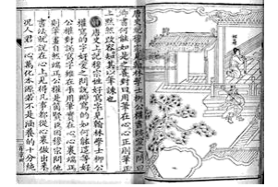
请回答：
(1)根据材料一并结合所学知识，指出唐初内部组织“近于至善”的表现并分析其局限性。（5分）

(2)根据材料二，概述杜范、富弼两位宰相的共同主张。结合所学知识指出，为制约相权，宋代采取的主要措施。（4分）

(3)根据材料三，概括《帝鉴图说》的特点。张居正以帝师身份位列内阁首辅权倾一时，他能否像丞相一样威胁皇权?请简要阐述理由。（6分）

18.（14分）阅读材料，完成下列要求。
材料一 宋代的四川成都：一月灯市，二月花市，三月蚕市，四月锦市，五月扇市，六月香市，七月七宝市，八月桂花市，九月药市，十月酒市，十一月梅市，十二月桃符市。赵公豫写道：“人穿鱼蟹市”，“丝竹管弦成往事，空余梭布市扬州”。另有诗歌写道：“药市并乐事，歌楼沸晴空”，“酒肴劝属坊市满，鼓笛繁乱倡优狞”；“又见笙歌入寺来”。——摘编自张金花等《从两宋诗歌探析宋代专业市场》
材料二 在19世纪50年代末60年代初，广州生丝出口在全国生丝出口总额中只占百分之八，到70年代初，则占四分之一了。1872年，南海简村出现了一家缫丝厂，“名曰继昌隆，容女工六七百人”。据《南海县志》载，该厂“出丝精美，行销欧美两洲，价值之高，倍于从前，遂获厚利”。——周澹宁《中国近代经济史新论》
材料三 清代嘉庆年间，各地连续爆发起义，民间镖局被抢之事时有发生，异地运现的安全问题令商人们头痛不已。雷履泰马上意识到经营汇兑业务所具有的辉煌前景，加上“西浴成”颜料庄资金雄厚，分号广布，于是将其改成日昇昌票号。票号人借助金融业的工作生活经验与空间认知，理解、适应、设计、创造出票号空间并赋予其功能与结构。从日昇昌票号建筑的体量、高度、容积率等可以窥视出其与城市的转换界面、隐喻形态、空间传达出的核心内涵。——摘编自谢璞《日昇昌票号空间的再解析》等
请回答：
(1)根据材料一概括宋代专业市场的特点，并结合所学简述宋代专业市场发展的经济与政策条件。（5分）

(2)根据材料二并结合所学知识，指出继昌隆缫丝厂的创办人，并说明外国资本主义与继昌隆缫丝厂创办之间的历史联系。（3分）

(3)阅读材料三，并结合所学知识，请选择阐释：
①指出票号的性质，并分析日昇昌票号创立的历史背景。（6分）
②以日昇昌票号为例，说明票号建筑的空间体系，并指出日昇昌票号的空间所传达出的文化内涵。（6分）

